**Звуки [Х] и [Х’].**

1 задание – подглядываем в памятку для характеристики звука.

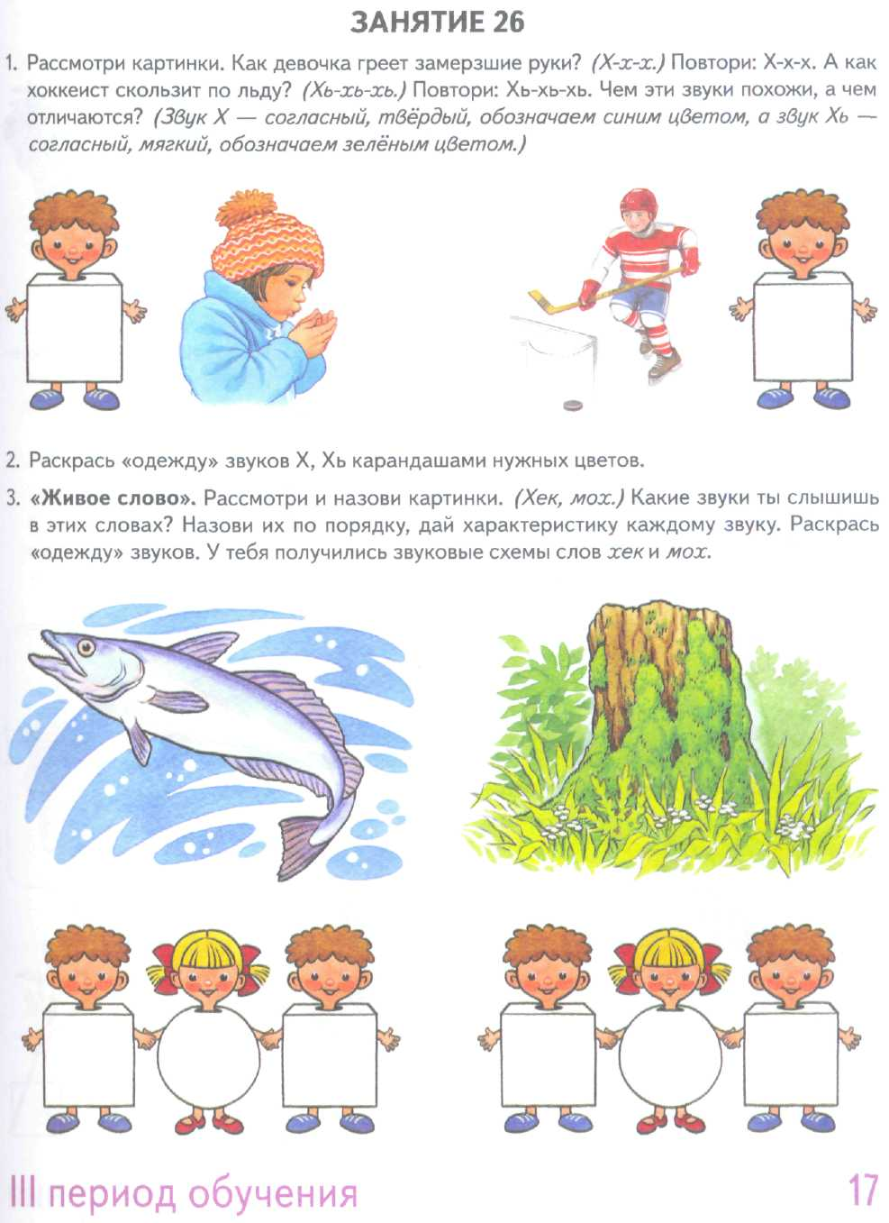



4. Помоги Хрюше найти предметы, в названиях которых есть звук **[Х].** Определи место этого звука в словах и соедини с нужной схемой.



